ВХОДНО НИВО – VI КЛАС – Първа група

Име:................................................................................. Клас:............. №...........

Задачи с прозвучаване на музика:
1. Кой е музикалният инструмент? 1 т.
...............................................................
2. Какъв е оркестърът? 1 т.
...............................................................
3. Кой е танцът? 1 т.
...............................................................

Задачи без прозвучаване на музика:
4. От коя група са инструментите: 4 т.
ТРОМПЕТ - .............................................
ТРИАНГЕЛ - ...................................................
ВИОЛОНЧЕЛО - ............................................
ФЛЕЙТА - ............................................................

5. Какво знам за Родопската фолклорна област: 3 т.
Характерен инструмент- .......................................
Танц- ......................................................................
Песен- .....................................................................

6. Свържете песента с фолклорната област, от която е: 2 т.
ПУСТОНО ЛУДО И МЛАДО ПИРИНСКА ОБЛАСТ
ДЕВОЙЧЕ БЕЛО, ЦЪРВЕНО, ДЖАНЪМ РОДОПСКА ОБЛАСТ

7. Свържете песента с нейната музикална форма: 1 т.
ЕДНА БЪЛГАРСКА РОЗА ПРОСТА ЕДНОДЕЛНА
ПРОСТА ДВУДЕЛНА

8. Кой е авторът на Химна на РБългария? 1 т.
А) ЦВЕТАН РАДОСЛАВОВ
Б) ДОБРИ ХРИСТОВ
В) ПАНАЙОТ ПИПКОВ

9. Коя схема е на музикалната форма рондо? 1 т.
А) Б)
ВХОДНО НИВО – VI КЛАС – Втора група

Име:................................................................................. Клас:............. №...........

Задачи с прозвучаване на музика:
1. Кой е музикалният инструмент? 1 т.
...............................................................
2. Какъв е оркестърът? 1 т.
...............................................................
3. Кой е танцът? 1 т.
...............................................................

Задачи без прозвучаване на музика:
4. От коя група са инструментите: 4 т.
ТУБА - .............................................
ПИАНО - ...................................................
ВИОЛА - ............................................
КЛАРИНЕТ - ............................................................

5. Какво знам за Пиринската фолклорна област: 3 т.
Характерен инструмент - .......................................
Танц- .........................................................................
Песен- .......................................................................

6. Свържете песента с фолклорната област, от която е: 2 т.
РИПНИ, КАЛИНКЕ ТРАКИЙСКА ОБЛАСТ
МАРИ, МАРИЙКО РОДОПСКА ОБЛАСТ

7. Свържете песента с нейната музикална форма: 1 т.
ХИМН НА РБЪЛГАРИЯ ПРОСТА ЕДНОДЕЛНА
ПРОСТА ДВУДЕЛНА

8. Кой е композиторът на „Химн на св. св. Кирил и Методий“? 1 т.
А) ЦВЕТАН РАДОСЛАВОВ
Б) ДОБРИ ХРИСТОВ
В) ПАНАЙОТ ПИПКОВ

9. Коя е схемата на простата триделна форма? 1 т.
А) Б)
10. В коя фолклорна област се пее предимно с исов глас? 1 т.
.......................................................................

11. Как се нарича бавна протяжна песен, която няма размер: 1 т
А) ПРИСПИВНА
Б) БЕЗМЕНЗУРНА
В) РИТМИЧНА

12. Отбележете на картата Тракийската, Родопската и Пиринската фолклорни области:

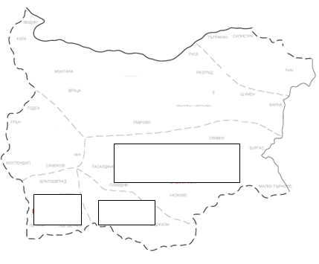 3 т.

Скала за оценяване:
Бр. точки | Оценка
От 17 до 20 | Отличен 6
От 13 до 16 | Мн. добър 5
От 9 до 12 | Добър 4
От 6 до 8 | Среден 3
От 0 до 5 | Слаб 2

Общ брой точки: Оценка:

Учител: Ученик:

10. В коя фолклорна област са съхранени нестинарските игри? 1 т.
........................................................................

11. Кой български народен танц е в размер 7/8 А: 1 т.
А) ПРАВО ХОРО
Б) РЪЧЕНИЦА
В) ДАЙЧОВО ХОРО

12. Отбележете на картата Тракийската, Родопската и Пиринската фолклорни области:
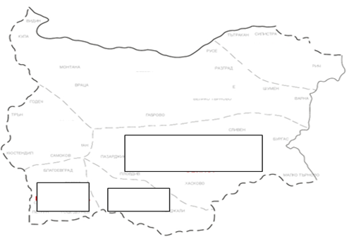 3 т.

Скала за оценяване:
Бр. точки | Оценка
От 17 до 20 | Отличен 6
От 13 до 16 | Мн. добър 5
От 9 до 12 | Добър 4
От 6 до 8 | Среден 3
От 0 до 5 | Слаб 2

Общ брой точки: Оценка:

Учител: Ученик:

